Действия с десятичными дробями
Сложение и вычитание десятичных дробей
Умножение десятичных дробей

Правило: Чтобы перемножить две десятичные
дроби, нужно:
- выполнить умножение, не обращая внимания на запятые;
- отделить запятой столько цифр справа, сколько их стоит после запятой в обоих множителях вместе.

Правило: Чтобы сложить (вычесть) десятичные дроби, нужно:
- записать их друг под другом так, чтобы
запятая была под запятой;
- выполнить сложение (вычитание), не
обращая внимания на запятую;
- поставить в ответе запятую под запятой.

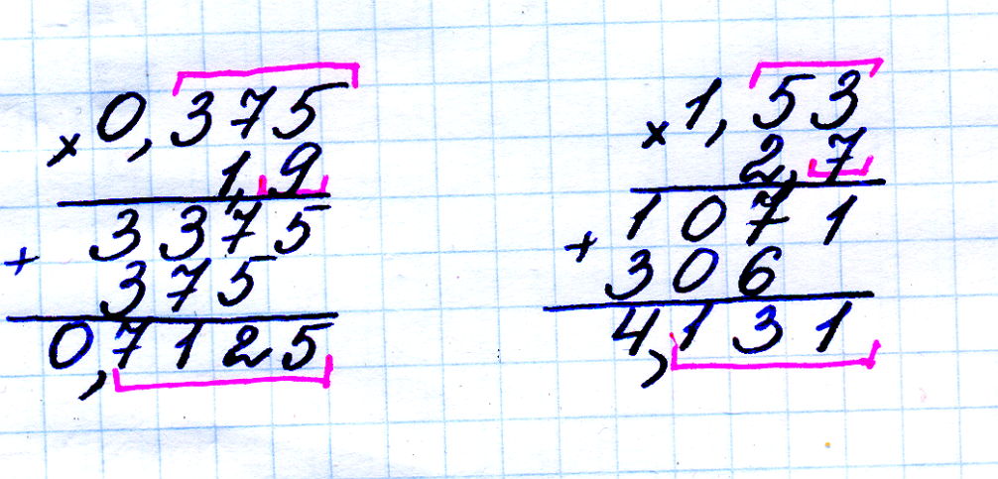
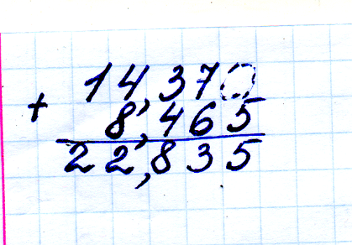
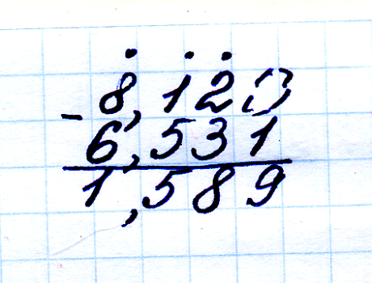

Деление десятичных дробей
Правило: Чтобы число на десятичную дробь, нужно:
- сделать из десятичной дроби натуральное число, перенеся запятую;
- в делимом перенести запятую на такое же количество цифр, как и в десятичной дроби;
- после этого выполнить деление на натуральное число.

Частные случаи действий с десятичными дробями
Чтобы умножить десятичную дробь на 10, 100, 1000 и т.д., надо в этой дроби перенести запятую вправо на столько цифр, сколько нулей стоит в множителе после единицы.

Примеры: ;
;
.
Чтобы разделить десятичную дробь на 10, 100, 1000 и т.д., надо в этой дроби перенести запятую влево на столько цифр, сколько нулей стоит в множителе после единицы.

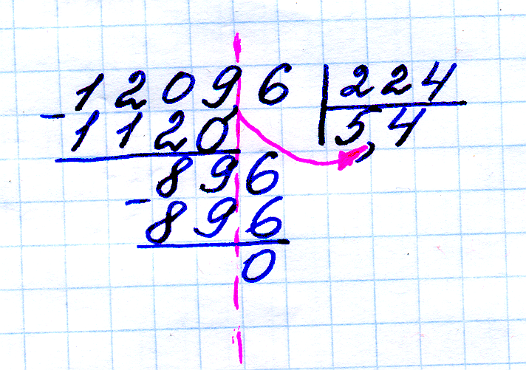
Примеры: ;

Примеры: ;
.
.

